Федеральное государственное автономное образовательное учреждение высшего образования Национальный исследовательский университет ИТМО

Факультет Программной Инженерии и Компьютерной Техники

**Лабораторная работа №1**

**Основы Профессиональной Деятельности**

Вариант: 96314

Студент: Щетинин Станислав Владимирович

Номер группы: Р3108

Преподаватель: Райла Мартин

Санкт-Петербург, 2022

# Задание

1. Создать приведенное в варианте дерево каталогов и файлов с содержимым. В качестве корня дерева использовать каталог lab0 своего домашнего каталога. Для создания и навигации по дереву использовать команды: mkdir, echo, cat, touch, ls, pwd, cd, more, cp, rm, rmdi

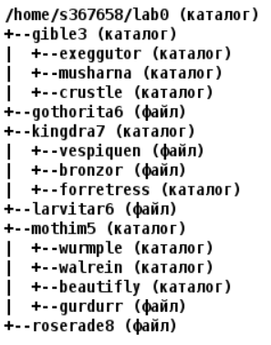

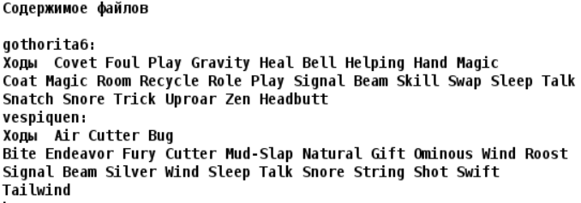

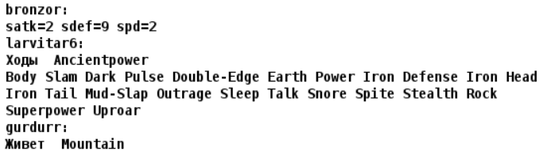

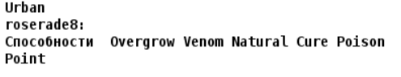

1. Установить согласно заданию права на файлы и каталоги при помощи команды chmod, используя различные способы указания прав.

* gible3: владелец должен записывать директорию и переходить в нее; группа-владелец должна записывать директорию и переходить в нее; остальные пользователи должны записывать директорию и переходить в нее
* exeggutor: rwxrw-r--
* musharna: владелец должен читать директорию и переходить в нее; группа-владелец должна только переходить в директорию; остальные пользователи должны записывать директорию
* crustle: -wx-wxr-x
* gothorita6: владелец должен не иметь никаких прав; группа-владелец должна читать файл; остальные пользователи должны читать и записывать файл
* kingdra7: rwxr-x-wx
* vespiquen: rw----r--
* bronzor: владелец должен читать файл; группа-владелец должна не иметь никаких прав; остальные пользователи должны читать файл
* forretress: права 571
* larvitar6: права 404
* mothim5: права 330
* wurmple: владелец должен читать, записывать директорию и переходить в нее; группа-владелец должна читать, записывать директорию и переходить в нее; остальные пользователи должны читать, записывать директорию и переходить в нее
* walrein: права 750
* beautifly: владелец должен читать директорию и переходить в нее; группа-владелец должна записывать директорию и переходить в нее; остальные пользователи должны читать, записывать директорию и переходить в нее
* gurdurr: права 644
* roserade8: владелец должен не иметь никаких прав; группа-владелец должна читать файл; остальные пользователи должны читать файл

1. Скопировать часть дерева и создать ссылки внутри дерева согласно заданию при помощи команд cp и ln, а также комманды cat и перенаправления ввода-вывода.

* объеденить содержимое файлов lab0/kingdra7/vespiquen, lab0/kingdra7/vespiquen, в новый файл lab0/larvitar6_14
* cоздать символическую ссылку для файла larvitar6 с именем lab0/mothim5/gurdurrlarvitar
* скопировать файл gothorita6 в директорию lab0/gible3/musharna
* создать символическую ссылку c именем Copy_80 на директорию mothim5 в каталоге lab0
* cоздать жесткую ссылку для файла roserade8 с именем lab0/mothim5/gurdurrroserade
* скопировать рекурсивно директорию kingdra7 в директорию lab0/kingdra7/forretress
* скопировать содержимое файла gothorita6 в новый файл lab0/mothim5/gurdurrgothorita

1. Используя команды cat, wc, ls, head, tail, echo, sort, grep выполнить в соответствии с вариантом задания поиск и фильтрацию файлов, каталогов и содержащихся в них данных.

* Подсчитать количество строк содержимого файла larvitar6, результат дописать в тот-же файл, подавить вывод ошибок доступа
* Вывести три последних элемента рекурсивного списка имен и атрибутов файлов в директории lab0, содержащих строку "ta", список отсортировать по возрастанию даты доступа к файлу, добавить вывод ошибок доступа в стандартный поток вывода
* Рекурсивно вывести содержимое файлов из директории lab0, имя которых начинается на 'w', строки отсортировать по имени z->a, подавить вывод ошибок доступа
* Вывести рекурсивно список имен и атрибутов файлов в директории lab0, заканчивающихся на символ 'n', список отсортировать по убыванию количества жестких ссылок, ошибки доступа перенаправить в файл в директории /tmp
* Вывести четыре первых элемента рекурсивного списка имен и атрибутов файлов в директории lab0, содержащих строку "ta", список отсортировать по убыванию даты доступа к файлу, добавить вывод ошибок доступа в стандартный поток вывода
* Вывести два первых элемента рекурсивного списка имен и атрибутов файлов в директории lab0, начинающихся на символ 'g', список отсортировать по убыванию размера, ошибки доступа перенаправить в файл в директории /tmp

1. Выполнить удаление файлов и каталогов при помощи команд rm и rmdir согласно варианту задания.

* Удалить файл gothorita6
* Удалить файл lab0/mothim5/gurdurr
* удалить символические ссылки Copy_*
* удалить жесткие ссылки lab0/mothim5/gurdurrrosera*
* Удалить директорию kingdra7
* Удалить директорию lab0/gible3/crustle

# Выполнение работы

Задание 1

Изначально нахожусь в директории lab0.

#!/usr/bin/bash - указатель на программу, которую запускать интерпретатору

| #!/usr/bin/bash  pwd #выводит текущую директрию (lab0)  mkdir gible3 #создание директории gible3  cd gible3 #переход в директорию gible3  mkdir exeggutor #создание директории exeggutor  mkdir musharna #создание директории musharna  mkdir crustle #создание директории crustle  cd .. #переход в директорию выше  touch gothorita6 #создание файла gothorita6, при помощи touch (при помощи touch можно изменять параметры файлы: дата создания, дата входа, дата последнего изменения)  mkdir kingdra7 #создание директории kingdra7  cd kingdra7 #переход в директорию kingdra7  touch vespiquen #создание файла vespiquen  touch bronzor #создание файла bronzor  mkdir forretress #создание директории forretress  cd .. #переход в директорию выше  touch larvitar6 #создание файла larvitar6  mkdir mothim5 #создание директории mothim5  cd mothim5 #переход в директорию mothim5  mkdir wurmple #создание директории wurmple  mkdir walrein #создание директории walrein  mkdir beautifly #создание директории beautifly  touch gurdurr #создание файла girdurr  cd .. #переход в директорию выше  touch roserade8 #создание файла roserade8  chmod 700 gothorita6 #задание прав -rwx------- файлу gothorita6, чтобы можно было читать файл и записывать (нужно далее)  cd kingdra7 #переход в директорию kingdra7  chmod 700 bronzor #задание прав -rwx------- файлу bronzor  cd .. #переход в директрию выше  chmod 700 larvitar6 #задание прав -rwx------- файлу larvitar6  chmod 700 roserade8 #задание прав -rwx------- файлу roserade8  echo -e 'Ходы Covet Foul Play Gravity Heal Bell Helping Hand Magic\nCoat Magic Room Recycle Role Play Signal Beam Skill Swap Sleep Talk\nSnatch Snore Trick Uproar Zen Headbult' > gothorita6 #запись текста в кавычках в файл gothorita6, ключ -e, чтобы выполнялся перевод строки (\n)  cd kingdra7 #переход в директорию kingdra7  echo -e 'Ходы Air Cutter Bug\nBite Endeavor Fury Cutter Mud-Slap Natural Gift Ominous Wind Roost\nSignal Beam Silver Wind Sleep Talk Snore String Shot Swift\nTailwind' > vespiquen #запись текста в кавычках в файл vespiquen  echo satk=2 sdef=9 spd=2 > bronzor #запись текста в кавычках в файл bronzor  cd .. #переход в директорию выше  echo -e 'Ходы Ancientpower\nBody Slam Dark Pulse Double-Edge Earth Power Iron Defence Iron Head\nIron Tail Mud-Slap Outrage Sleep Talk Snore Spite Stealth Rock\nSuperpower Uproar' > larvitar6 #запись текста в кавычках в файл larvitar6  cd mothim5 #переход в директорию mothim5  echo -e 'Живет Mountain\nUrban' > gurdurr #запись текста в кавычках в файл gurdurr  cd .. #переход в директорию выше  echo -e 'Способности Overgrow Venom Natural Cure Poison\nPoint' > roserade8 #запись текста в кавычках в файл roserade8 |
| --- |

Задание 2

-rw-r--r– права на файл по умолчанию (если создавать через touch)

drwxr-xr-x права на директорию по умолчанию (создание через mkdir)

| chmod 333 gible3 #задание прав –wx-wx-wx на директорию gible3  cd gible3 #переход в директорию gible3  chmod u+x exeggutor #добавление к директории exeggutor прав на переход в нее для владельца  chmod g+w exeggutor #добавление директории exeggutor прав на запись в нее для группы  chmod 512 musharna #смена прав для musharna на -r-x—x–w-  chmod 336 crustle #смена прав для crustle на -r-x—x–w-  cd .. #переход в директорию выше  chmod 046 gothorita6 #смена прав для gothorita6  chmod 763 kingdra7 #смена прав для kingdra7  cd kingdra7 #переход в директорию kingfra7  chmod 604 /home/studs/s367658/lab0/kingdra7/vespiquen #изменение прав для vespiquen через полный путь к файлу  chmod 404 ./bronzor #изменение прав для bronzor  chmod 571 ./forretress #изменение прав для forretress  cd .. #переход в директорию выше  chmod 404 larvitar6 #изменение прав для larvitar6  chmod 330 mothim5 #изменение прав для mothim5  cd mothim5 #переход в директорию mothim5  chmod 777 wurmple #изменение прав для wurmple  chmod 750 walrein #изменение прав для walerim  chmod 537 beautifly #изменение прав для beautifly  chmod 644 gurdurr #изменение прав для gurdurr  cd .. #переход в директорию выше  chmod 044 roserade8 #изменение прав для roserade8 |
| --- |

Задание 3

| cat kingdra7/vespiquen kingdra7/vespiquen > larvitar6_14 #дважды объединение файла vespiquen в файл larvitar6_14, при помощи cat и перенаправления вывода (> перезаписывет, >> дописывает в конец)  ln -s larvitar6 mothim5/gurdurrlarvitar #создание символической ссылки для файла larvitar6 с именем gurdurrlarvitar в директории mothim5 (ключ -s создает символическую, без ключа - жесткая)  chmod 700 gothorita6 #изменение прав (понадобиться ниже)  chmod 700 gible3/musharna #изменение прав (понадобиться ниже)  cp gothorita6 gible3/musharna #копирование файла gothorita6 в директорию musharna  chmod 046 gothorita6 #обратное изменение прав  chmod 512 gible3/musharna #обратное изменение прав  ln -s mothim5 Copy_80 #создание символической ссылки c именем Copy_80 на директорию mothim5 в каталоге lab0  ln roserade8 mothim5/gurdurrroserade #создание жесткой ссылки на roserade8 с именем gurdurrroserade в каталоге mothim5  chmod 700 kingdra7/forretress #изменение прав (понадобиться ниже)  mkdir forr #создание директории forr (в нее будет скопирована kingdra7 и из нее будет скопировано в forretress, чтобы копирование не уходило в бесконечную рекурсию)  cp -rf kingdra7 forr #копирование директории kingdra7 в forr (-r рекурсивное копирование, -f с перезаписыванием, нужно так как для проверки скрипта его многократно запускал и требовалось, чтобы не создавались новые директории)  cp -rf forr kingdra7/forretress #копирование файла forr в forretress из директории kingdra7  chmod 700 forr #теперь директория forr не нужна, ее можно удалить, для этого нужно получить на это права  rm -rf forr #удаление директории for (-r рекурсивно, -f без подтверждения)  chmod 571 kingdra7/forretress #изменение прав обратно  chmod 700 gothorita6 #изменение прав gothotita6 (потребуется ниже)  cp gothorita6 mothim5/gurdurrgothorita #копирование gothorita6 в gurdurrgothorita  chmod 046 gothorita6 #возвращение прав обратно |
| --- |

Задание 4

| (wc -l larvitar6 >> larvitar6) 2> /dev/null #узнать количество строк в файле gothorita6, результат дописать в тот же файл, подавить ошибки доступа (-l - выдает количество строк, >> дозапись, 2> - перенаправление ошибок, /dev/null - пустое устройство)  ls -lRu | grep -rl "ta" | tail -n 3 2>&1 #Вывести три последних элемента рекурсивного списка имен и атрибутов файлов в директории lab0, содержащих строку "ta", список отсортировать по возрастанию даты доступа к файлу, добавить вывод ошибок доступа в стандартный поток вывода (-l выводить подробный список, -R рекурсивно, -u сортировать по времени последнего доступа). Рекурсивный вывод передается команде grep, которая выбирает, те файлы, которые содержат “ta” (-r рекурсивно, -l выводить только имена, подходящих файлов). Вывод пердается команде tail, которая выдает 3 последних (-n позволяет изменить количество строк, по умолчанию их 10). В конце перенаправляет ошибки в стандартный поток  grep -rh '.*' ./w* ./*/w* | sort -r 2> /dev/null #Рекурсивно вывести содержимое файлов из директории lab0, имя которых начинается на 'w', строки отсортировать по имени z->a, подавить вывод ошибок доступа. grep задает шаблон имени (-r рекурсивно, -h не выводить имя файла). Вывод передается команде sort (-r сортирует в обратном порядке)  touch /tmp/file_errors_234 #в /tmp создание файла (потребуется ниже)  ls -lR 2> /tmp/file_errors_234 | sort -n -k 2 | grep -rl '.*' ./*n ./*/*n 2> /tmp/file_errors_234 #Вывести рекурсивно список имен и атрибутов файлов в директории lab0, заканчивающихся на символ 'n', список отсортировать по убыванию количества жестких ссылок, ошибки доступа перенаправить в файл в директории /tmp. Вывод ls передается в sort (сразу подавляются ошибки). sort сортирует по 2му столбцу списка (жесткие ссылки) -k задает номер столбца, -n сортирует как число. Вывод передается команде grep (-r рекурсивно, -l отображает только имена), где поиск файла происходит по шаблону имени  ls -lRur | grep -rl "ta" | head -n 4 2>&1 #Вывести четыре первых элемента рекурсивного списка имен и атрибутов файлов в директории lab0, содержащих строку "ta", список отсортировать по убыванию даты доступа к файлу, добавить вывод ошибок доступа в стандартный поток вывода. ls (-r в обратном порядке). head - первые -n строки  ls -lRS 2> /tmp/file_errors_234 | grep -rl '.*' ./g* ./*/g* 2> /tmp/file_errors_234 | head -n 2 #Вывести два первых элемента рекурсивного списка имен и атрибутов файлов в директории lab0, начинающихся на символ 'g', список отсортировать по убыванию размера, ошибки доступа перенаправить в файл в директории /tmp. ls (-S сортирует по убыванию размера). Вывод подается на grep, где рекурсивно по шаблону ищутся файлы, далее в head выводит первые 2 строки. |
| --- |

Задание 5

| rm -f gothorita6 #удалить файл gothorita6 -f без подтверждения  rm -f /mothim5/gurdurr #удалить файл gurdurr -f без подтверждения  rm -f Copy_* #удалить ссылки, подходящие шаблону Copy_*  rm -f /mothim5/gurdurrrosera* #удалить ссылки (в данном случае жесткие), подходящие шаблону gurdurrrosera*  chmod 700 kingdra7 #изменение прав (нужно ниже)  chmod 700 kingdra7/forretress #изменение прав (нужно ниже)  rm -rf kingdra7 #удаление директории kingdra7 (-r рекурсивно)  cd gible3 #переход в директорию gible3  rmdir crustle #удаление пустой директории crustle  cd .. #переход обратно (в lab0) |
| --- |

Вывод программы (кроме п.3)

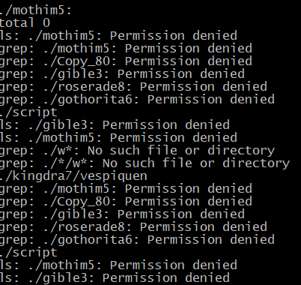

# Вывод

В ходе выполнения работы, я познакомился с UNIX-подобной операционной системой FreeBSD и с командной оболочкой bash, узнал о командах bash и ключах к этим командам.